EXAMEN PARCIAL DE ELECTRONICA DE POTENCIA II

Profesor: Larco Gómez Damián Alberto
Fecha: Guayaquil, 6 de Julio del 2010.
Estudiante:
Apellidos ………………………………….…Nombres………………………………

TEMA No 1. (25 %)
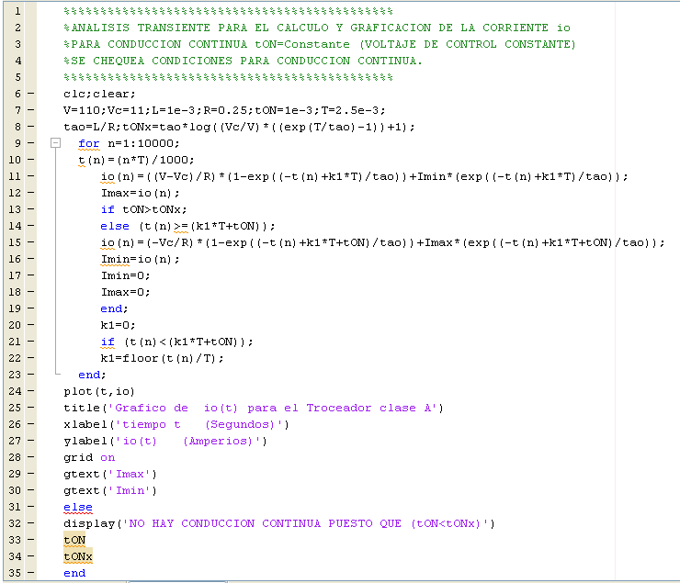

Ordene las líneas de código desde la línea 6 a hasta la 23

TEMA No 2 . (25 %)
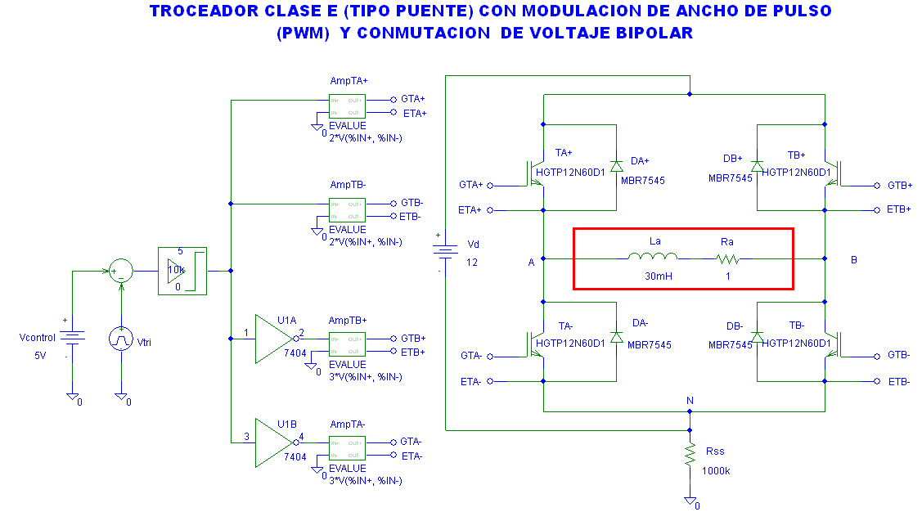

Los parámetros de Vtri son:
V1= -10; V2=10; TD=0; TR=0.499; TF=0.499; PW=0.002ms; PER=1ms.
a.- Demuestre si se tiene conducción continua o discontinua (Vcontrol=5V)

b.- Calcule los valores Imax e Imin de estado estable.

c.- Grafique: Voltaje en la carga (VAB), corriente en la carga (IAB), corriente ánodo cátodo del diodo DB+ y corriente colector a emisor de TB+. (Dibuje un solo ciclo de estado estable).

TEMA No 3. . (25 %)
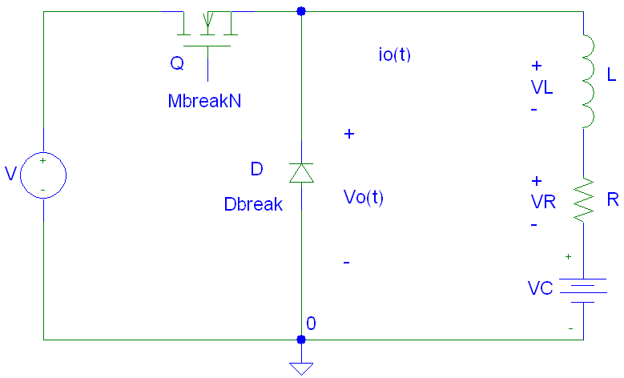
Para el troceador clase A demuestre (ayúdese de gráficos) que:
$t_{x}=τ\text{ln}\left\{e^{t_{\text{on}}τ}\left[1−\left(\frac{V−V_{C}}{V_{C}}\right)\left(1−e^{−t_{\text{on}}τ}\right)\right]\right\} \left[s\right]$

TEMA No 4. (25 %)
Los datos de placa y del fabricante de un motor DC de magneto permanente son los siguientes:
$\begin{aligned}V=7\text{.}\text{56} V \\ n=\text{500} \text{RPM} \\ \text{HP}=1 \\ I_{a}=4\text{.}1 A\end{aligned}$$\begin{aligned}R_{a}=7\text{.}\text{56} Ω \\ L_{a}=\text{55}\text{.}0 \text{mH} \\ J_{m}=0\text{.}\text{068} \text{Kg}\text{.}m^{2} \\ W_{f}=\text{150} W\end{aligned}$

Este motor va a ser impulsado por un troceador (Chopper) clase A con una fuente DC de 240 V. La frecuencia de troceo es constante (500 Hz.) y el mínimo torque de carga en el eje del motor es de 5 N.m.
Determine:
a) El valor de tON para que el motor DC con el mínimo torque de carga en el eje rote a una velocidad de 500 RPM.

